4.1 GESTIÓN DE FINCAS

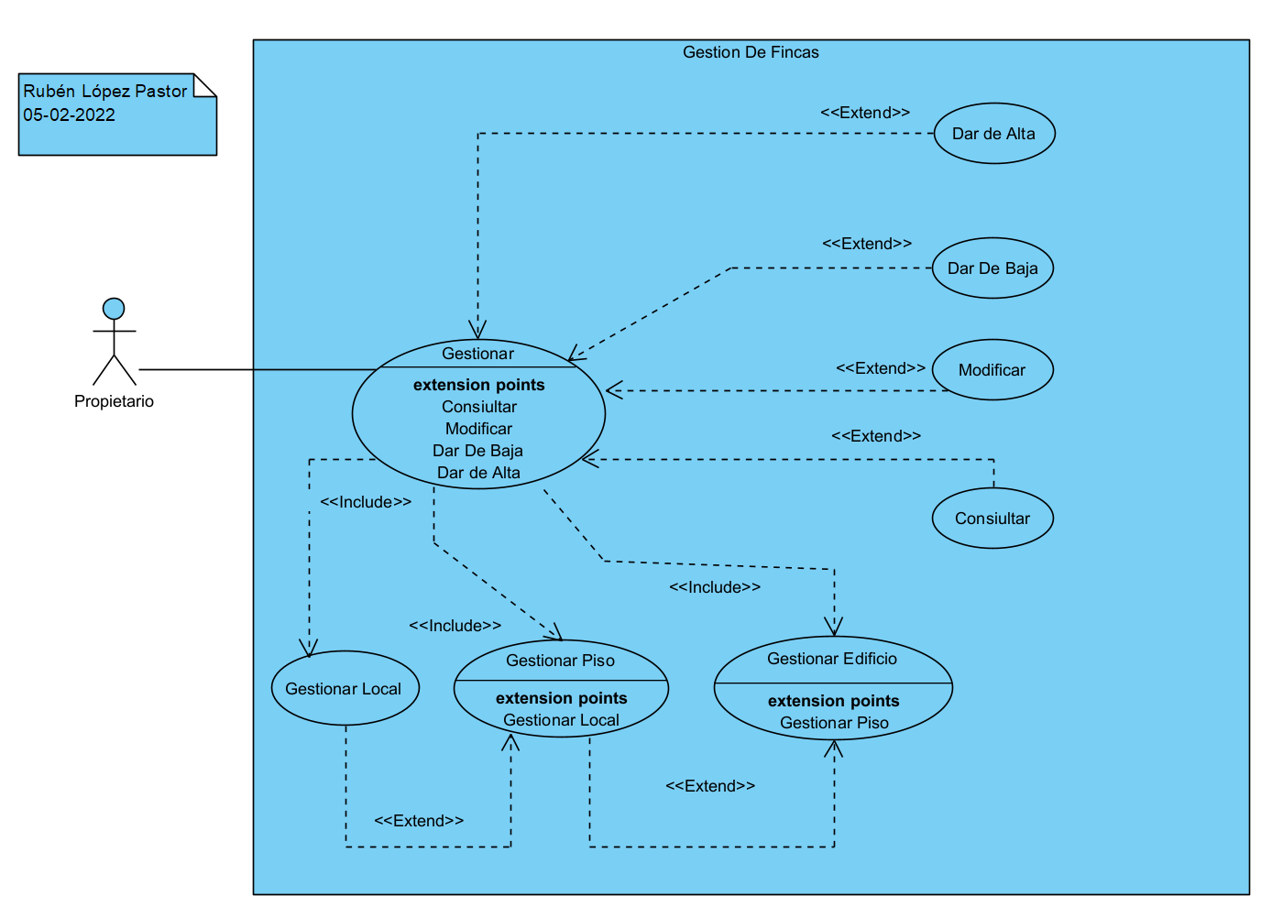

4.2 GESTIÓN DE ALQUILERES

